MATERIALIEN: Karikaturen
Angaben zum Buch:
Titel : Lieb Vaterland magst ruhig sein
Autor(en): Schedlich, Hajo / Oberhauser, Fred (hrsg./ éditeurs)
Verlag : Rheinsberg-Verlag, München
Erscheinungsjahr: 1962

Beschreibung des Inhalts
- Typus Sammlung von Dokumenten zum Ersten Weltkrieg: Briefe, Zeitungsartikel, Materialien über Lebensbedingungen, Bilder, Propagandamittel, Kriegspostkarten und künstlerische Darstellung des Krieges
- Recueil de documents divers sur la Première Guerre mondiale : lettres, articles de presse, des informations sur la vie derrière le front, ouvres d’art etc.

- Inhalt des / der behandelten Bereiche(s) : Karikatur aus dem Jahr 1918 /Caricature allemande de l‘année 1918

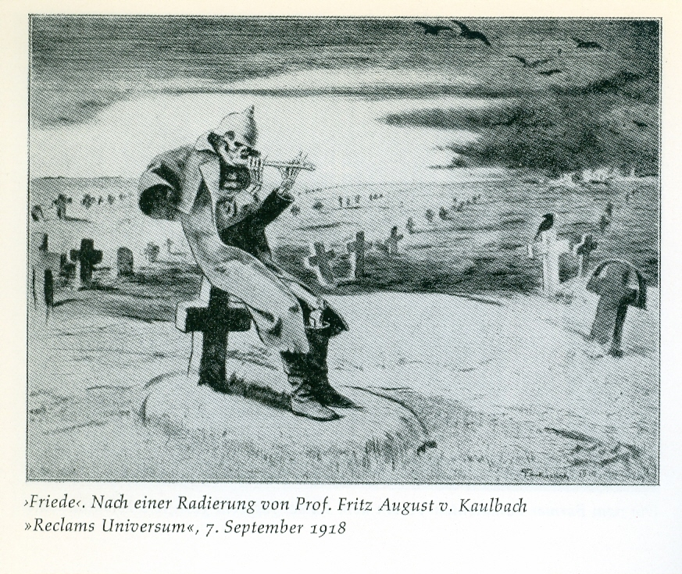
La Paix

Vorschlag für die Verwendung / propositions pour le travail avec cette caricature

- Welche Situation wird durch die Karikatur dargestellt?
- Historischer Kontext für die Karikatur – für Deutschland und seinen Verbündeten
- Historischer Kontext für die Karikatur – bei den Kriegsgegnern
- La situation concernant la caricature allemande de septembre 1918
- Le contexte historique – pour l’Allemagne et son allié
- Le contexte historique – pour les Alliés

